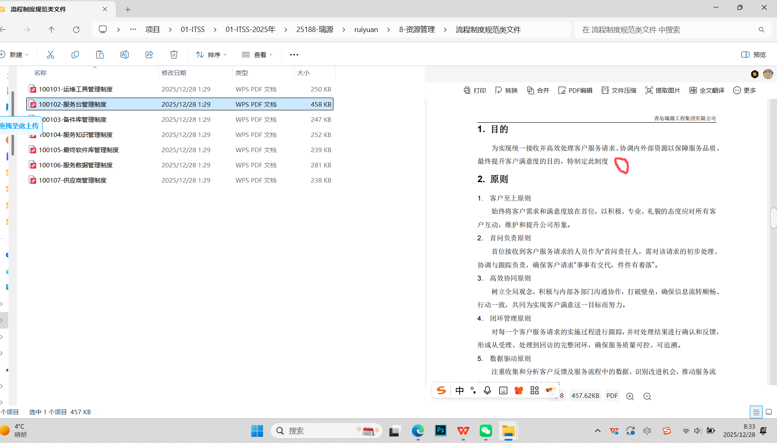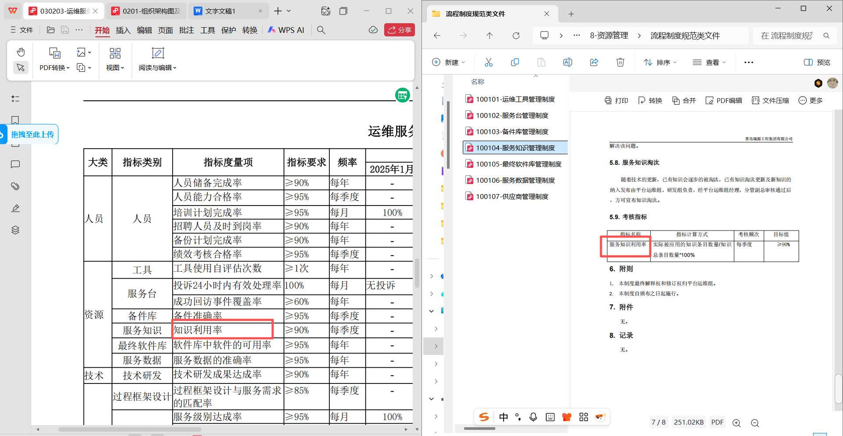工具手册/工具应用情况说明/自评估/服务台/服务知识/最终软件库/服务数据/备件库应用情况
工具手册没有的话专家有的没意见，但是最好加上，其他的必须有
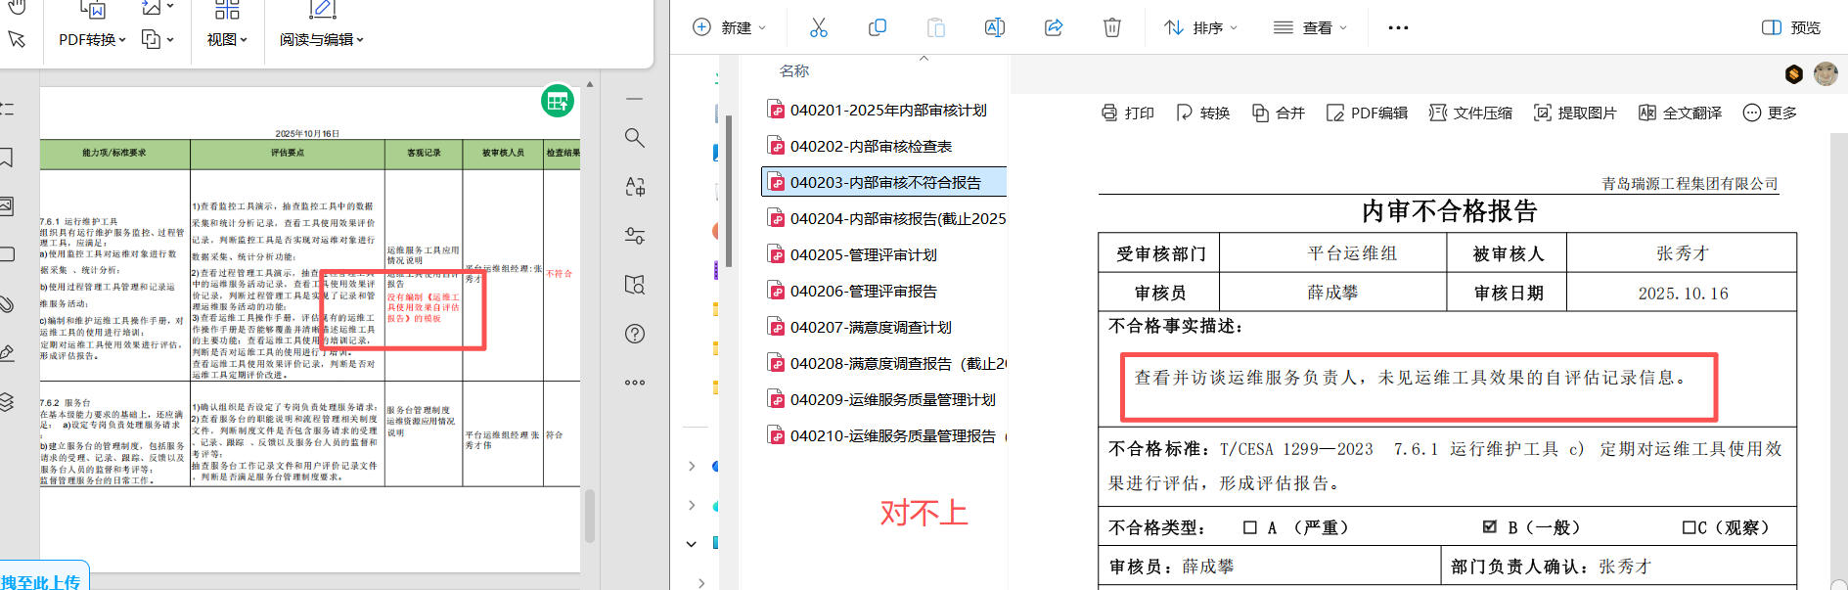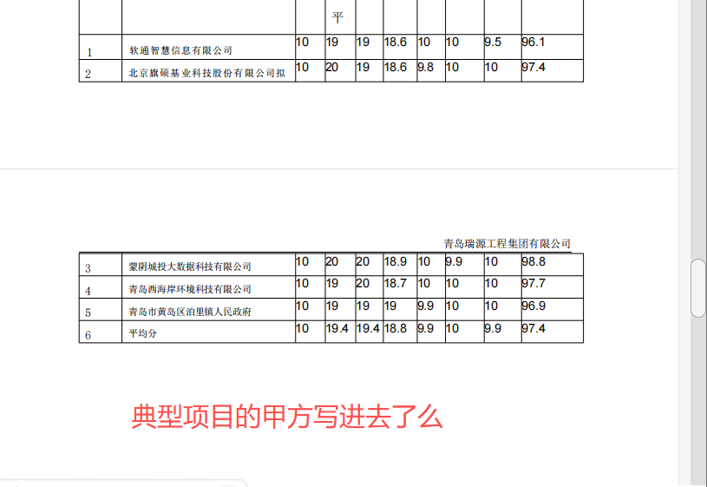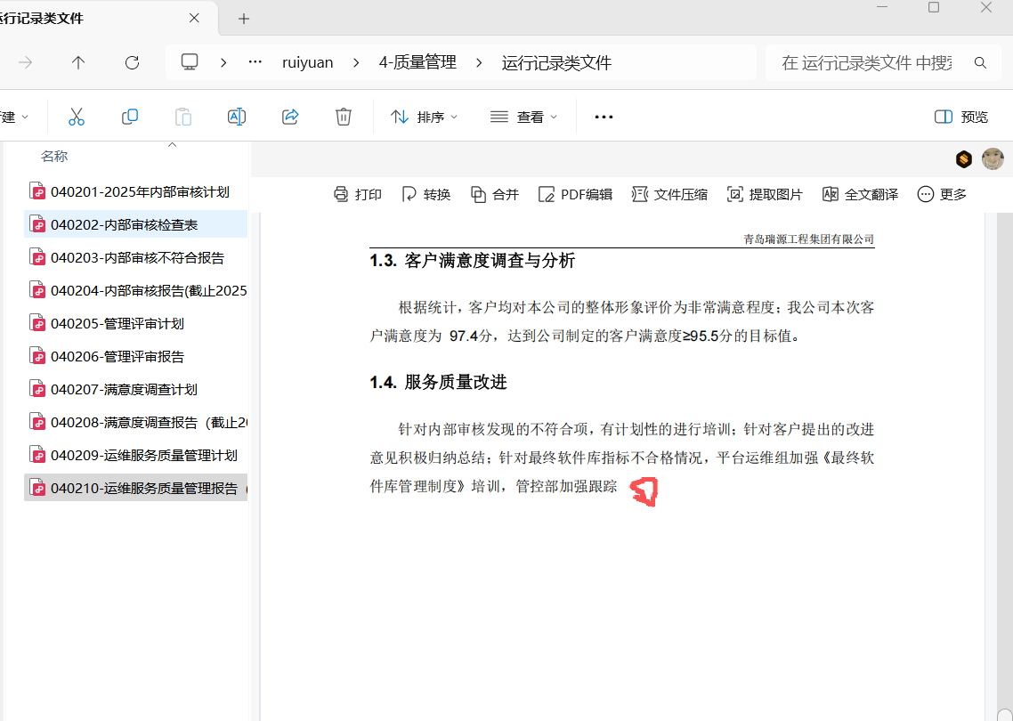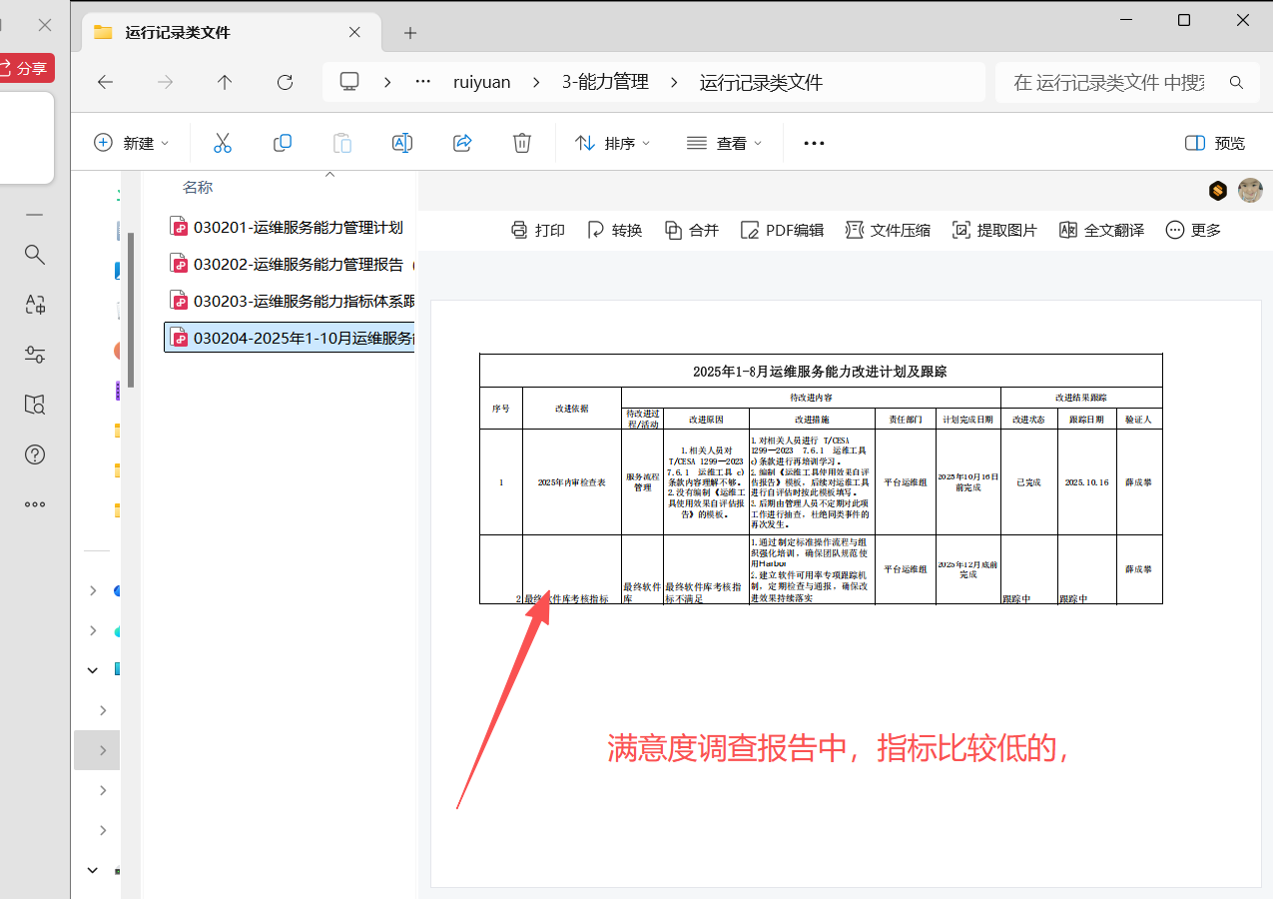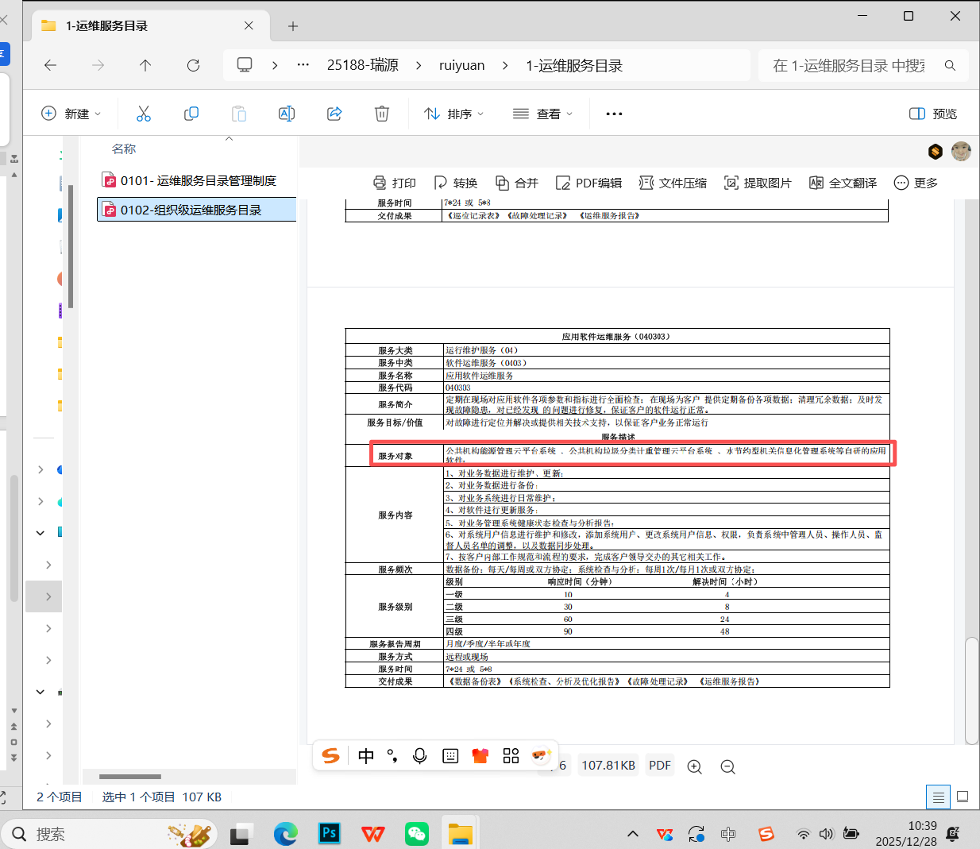
应用软件目录里面，是特别能说明这个企业能开发哪些软件的，你这个要跟你的典型项目，使用的工具挂钩一下，你定的这个企业的基调是什么，开发的软件名称你要编写一下。

